**KULTurVorlesungsreihe**

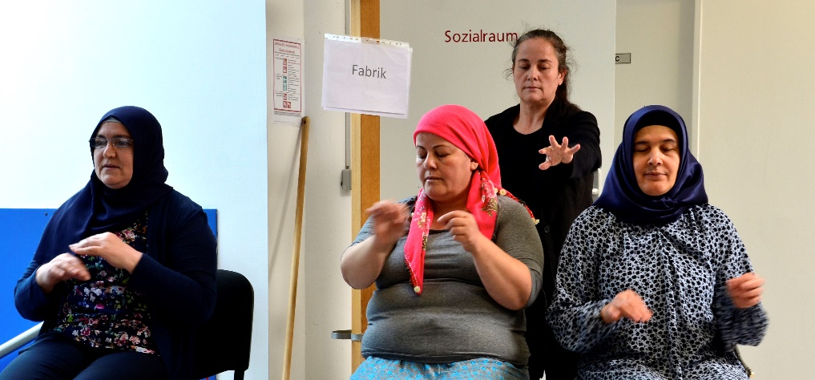**Soziale Kulturarbeit – Kritische Perspektiven und Chancen zur Grenzüberschreitung.**Leitung und Moderation: Prof. Dr. Elke Josties

Quelle: Frauenberatung Waldviertel

**„Kardelen“ (I)  
Szenische Collage einer Theatergruppe von Migrantinnen aus Niederösterreich  
Donnerstag, 28.11.2019, 12:15-13:45, AudiMax ASH Berlin**  
Theateraufführung und anschließendes Gespräch mit Mitwirkenden und   
Regisseurin Christiane Lutz, Sozialarbeiterin der Frauenberatung Waldviertel.

Kardelen ist das Schneeglöckchen, eine zarte Blume, die sich durch die harte gefrorene Erde zum Licht kämpft. Die Frauentheatergruppe Kardelen ist im Rahmen des Migrantinnenprojektes der Frauenberatung Waldviertel entstanden. Die szenische Collage „Da-zwischen“ thematisiert, „wie Frauen gelernt haben, für sich selbst zu sorgen, für sich einzustehen und gegen großen Widerstand von Gesellschaft, Familie und Community ihren Töchtern und auch Söhnen Wahlmöglichkeiten auf dem Weg ins Erwachsenenleben aufzuzeigen“, so die Regisseurin Christiane Lutz. In Berlin tritt die Gruppe im Rahmen der *Aktionswoche 16 Tage gegen Gewalt gegen Frauen* auf.

FBW_LOGO_CMYK_Klein_2

*Diese Veranstaltung wird finanziell unterstützt vom Bundesministerium für Europa, Integration und Äußeres, sowie von der Koordinationsstelle für Integrationsangelegenheiten der NÖ Landesregierung*

**KULTurVorlesungsreihe**

**Soziale Kulturarbeit – Kritische Perspektiven und Chancen zur Grenzüberschreitung.**Leitung und Moderation: Prof. Dr. Elke Josties

Quelle: Frauenberatung Waldviertel

**„Kardelen“ (II)  
Theaterarbeit im Rahmen von Beratungsarbeit  
Donnerstag, 05.12.2019, 12:15-13:45, AudiMax ASH Berlin**Christiane Lutz, Soz.Arb. und Theaterpäd. der Frauenberatung Waldviertel.

Während eines Workshops in der Frauenberatung Waldviertel entstand 2013 gemeinsam mit den Teilnehmerinnen – Frauen, die in der Türkei geboren und in den 1980er Jahren nach Österreich gekommen sind – die Idee für ein neues Angebot: „Deutsch[sprachkurs] und Theater“. 2015 gründete die Workshopleiterin und Regisseurin Christiane Lutz zusammen mit den Teilnehmerinnen eine Theatergruppe, der die Frauen den Namen Kardelen gaben. Christiane Lutz verbindet ihre sozialarbeiterische Tätigkeit in der Frauenberatung mit Theaterarbeit. Sie wird über diese Initiative, ihre Erfahrungen und Perspektiven berichten und diskutieren.

FBW_LOGO_CMYK_Klein_2

*Diese Veranstaltung wird finanziell unterstützt vom Bundesministerium für Europa, Integration und Äußeres, sowie von der Koordinationsstelle für Integrationsangelegenheiten der NÖ Landesregierung*